**МИНИСТЕРСТВО ЦИФРОВОГО РАЗВИТИЯ, СВЯЗИ И МАССОВЫХ КОММУНИКАЦИЙ РОССИЙСКОЙ ФЕДЕРАЦИИ**

**Ордена трудового Красного Знамени федеральное государственное бюджетное**

**образовательное учреждение высшего образования**

**«Московский технический университет связи и информатики»**

Кафедра Математическая кибернетика и информационные технологии

Отчет по лабораторной работе № 1

Выполнил: студент группы БВТ2402

Косякова Олеся Дмитриевна

Москва, 2025

Цель работы: закрепить на практике фундаментальные концепции программирования на Java, включая структуру программы, создание методов, организацию циклов и работу со строками.

Задание:

1. Создайте программу, которая находит и выводит все простые числа меньше 100.
2. Создайте программу, которая определяет, является ли введенная строка палиндромом.

Ход работы:

Задание 1.

Описываю метод isPrime, который определяет, является ли аргумент простым числом или нет. С помощью цикла for перебираю делители от 2 до корня из заданного числа. Если остаток от деления равен нулю, то возвращаем false. Если после цикла не вернулся false, значит число простое и у него нет делителей, возвращаем true.

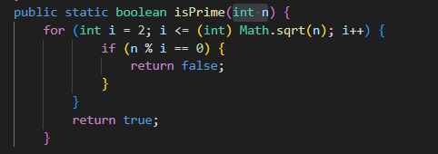

В методе main пишу цикл, который перебирает числа в диапазоне от 2 до 100 и выводит на экран те значения, которые метод isPrime() посчитал простыми.

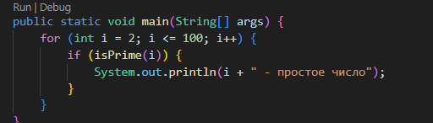

Вывод консоли:

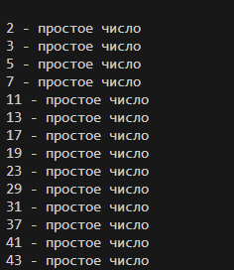 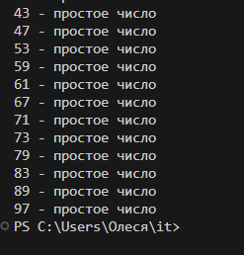

Задание 2.

Создаем метод, позволяющий полностью изменить символы в строке. Создаем пустую строку, в которую будем добавлять символы строки начиная с последнего индекса, тем самым переворачивая строку.

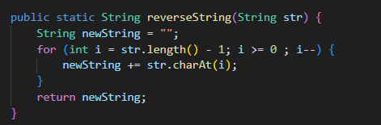

Создаем метод который сравнивает перевернутую строку с начальной строкой. Возвращает true или false.

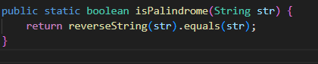

Для того чтобы проверять слова введённые в консоль, в методе main прописываем цикл который перебирает все аргументы массива полученного из консоли. Проверяем каждое слово, палиндром ли это.

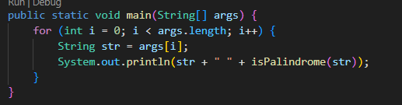

Вывод консоли:

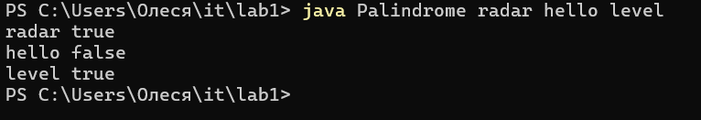

Вывод: в ходе лабораторной работе мы закрепили на практике фундаментальные концепции программирования на Java, включая структуру программы, создание методов, организацию циклов и работу со строками.